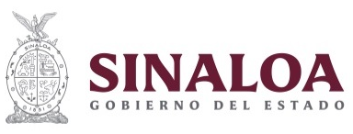

E140 Agua Potable, Alcantarillado y Saneamiento

Comisión Estatal de Agua Potable y Alcantarillado de Sinaloa (CEAPAS)

Evaluación de Desempeño
2022

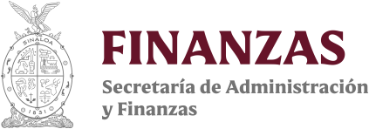

Contenido
Introducción 2
Objetivos de la Evaluación 3
A) Objetivo General 3
B) Objetivo Específicos 3
Esquema de la Evaluación de Desempeño 3
A) Contenido General 3
B) Contenido Específico 5
C) Desarrollo 25
Perfil de área de la instancia evaluadora 25
Anexos 26
Anexo I 27
Anexo II 28
Anexo III 29
Anexo IV 30
Anexo V 31

Introducción
Con fundamento en lo dispuesto por los artículos 134 de la Constitución Política de los Estados Unidos Mexicanos; 155 de la Constitución Política del Estado de Sinaloa; 4, fracción XII, 54, 61, fracción II, inciso c) y 79, de la Ley General de Contabilidad Gubernamental; 85 y 110 de la Ley Federal de Presupuesto y Responsabilidad Hacendaria; 49, fracción V de la Ley de Coordinación Fiscal; 1°, 3°, 11, 21 y 23 de la Ley Orgánica de la Administración Pública del Estado de Sinaloa; 1°, 13, 15, Fracción II, 17, Fracciones I, III, IV, V, VIII y LII, del Reglamento Orgánico de la Administración Pública del Estado de Sinaloa; 3, 7 y 10, de la Ley de Planeación para el Estado de Sinaloa; 1, 2, 4, 5, 6, 7, 27, 28, 29, 31, 33, 63, 65, 80, 85 89, 90 y 91 de la Ley de Presupuesto y Responsabilidad Hacendaria del Estado de Sinaloa; 9°, fracciones II, VIII, XV, XVII, XVIII, XIX, XX, XXI y LXX, del Reglamento Interior de la Secretaría de Administración y Finanzas del Estado de Sinaloa, se emitió el Programa Anual de Evaluación (PAE) 2023.
La Evaluación de Desempeño 2022 al programa E140 Agua Potable, Alcantarillado y Saneamiento, pretende dar cumplimiento a una de las estrategias consideradas en el Plan Estatal de Desarrollo 2022 – 2027; en el Eje 3: Gobierno Democrático, Promotor de Paz, Seguridad, Ética y Eficiencia; Tema 3.4: Hacienda Pública Responsable, Honesta y Eficiente; 2.Política de Gasto Público; Objetivo Prioritario 2.5: Consolidar la implantación y operación del Presupuesto basado en Resultados y del Sistema de Evaluación del Desempeño (PbR-SED) en el estado; Estrategia 2.5.1: Crear herramientas que generen avance en cada una de las secciones del ciclo presupuestario y en la consolidación en materia de PbR-SED; Líneas de Acción: 2.5.1.7; 2.5.1.8 y 2.5.1.11.
La evaluación fue realizada con información de gabinete proporcionada por la CEAPAS, la cual consiste en información operativa, documentación normativa, para complementar la documentación entregada.
El propósito del PAE 2023 es evaluar los fondos y programas presupuestarios del ejercicio fiscal 2022 y 2023, entre los que destaca la Evaluación de Desempeño del programa E140 Agua Potable, Alcantarillado y Saneamiento.
El presente documento constituye la evaluación del programa antes mencionado, para el ejercicio fiscal 2022, realizado conforme a los TdR establecidos por el Gobierno del Estado de Sinaloa y que corresponden a los emitidos por el CONEVAL.

Objetivos de la Evaluación

Objetivo General
Contar con una valoración del desempeño de E140 Agua Potable, Alcantarillado y Saneamiento, en su ejercicio fiscal 2022, con base en la información entregada por las unidades responsables del programa, para contribuir a la toma de decisiones.

Objetivo Específicos
- Reportar los resultados y productos de los programas evaluados durante el ejercicio fiscal 2022 y enlistados en el Anexo II, mediante el análisis de los indicadores de resultados, de los indicadores de servicios y gestión, así como de los hallazgos relevantes derivados de evaluaciones previas (en caso de aplicar) y otros documentos del programa;
- Analizar el avance de las metas de los indicadores de la Matriz de Indicadores para Resultados (MIR) en el ejercicio fiscal 2022, respecto de años anteriores y el avance en relación con las metas establecidas;
- Identificar los principales aspectos susceptibles de mejora del programa;
- Analizar la evolución de la cobertura y el presupuesto del programa;
- Identificar las fortalezas, los retos y las recomendaciones del programa;
- Contar con una Evaluación Integral del Desempeño de los temas de política pública, con una breve relatoría y una matriz de monitoreo y evaluación por programa que valore su desempeño en distintas áreas.

Esquema de la Evaluación de Desempeño

Contenido General
La Evaluación Específica de Desempeño (EED) del programa enlistado en el Anexo II se debe realizar mediante trabajo de gabinete y únicamente con base en la información proporcionada (la información entregada se considera validada, tanto en su contenido y calidad) por las unidades responsables de los programas y la instancia evaluadora.
Con el objetivo de contribuir a la toma de decisiones, la evaluación se divide en cinco temas:

Resultados finales del programa:
La valoración sobre resultados finales debe contener: los valores del avance realizado en el ejercicio fiscal 2022 de los indicadores de Fin y Propósito de la MIR del programa; para lo cual, se deben seleccionar un máximo de cinco indicadores de resultados que expliquen mejor el nivel de objetivos del programa, considerando los criterios establecidos en el Anexo IV. Además, se debe realizar un análisis del avance que han tenido los indicadores de la MIR, considerando los valores de años anteriores y sus metas.

Productos:
La valoración sobre los bienes y servicios que otorga cada programa se debe realizar con base en selección de máximo cinco indicadores de Componentes de la MIR, considerando los criterios del Anexo IV.

Identificar Indicador Sectorial:
Se seleccionará el indicador del programa sectorial al que se encuentra vinculado y al que contribuye con el logro de sus objetivos; se deben incluir los datos del indicador sectorial y la meta del mismo.

Seguimiento a los aspectos susceptibles de mejora:
Se deben reportar los aspectos susceptibles de mejora por cada programa con base en sus documentos de trabajo y/o en su documento de posición institucional del Mecanismo para el Seguimiento a los Aspectos Susceptibles de Mejora derivados de Evaluaciones a los Programas Presupuestarios. De igual manera, se deben incluir las acciones emprendidas por los programas y su avance reportado.

Cobertura del programa:
El análisis y la valoración de la cobertura se deben realizar con base en la cobertura del programa.
De acuerdo con la información de cada tema, se debe elaborar una valoración global del desempeño del programa en el ejercicio fiscal 2022, resaltando sus principales resultados, fortalezas y retos, así como las recomendaciones de la instancia evaluadora.

Contenido Específico
La evaluación debe integrar los siguientes apartados principales para el programa enlistado en el Anexo II:
- Datos Generales
- Resultados / Productos
- Cobertura
- Seguimiento a Aspectos Susceptibles de Mejora
- Conclusiones de la Evaluación
- Datos del proveedor adjudicado

Antecedentes y datos generales
Con base en la promulgación de la Ley Federal de Presupuesto y Responsabilidad Hacendaria (LFPRH) en 2006, se inició la implantación gradual del Presupuesto basado en Resultados (PbR) y el Sistema de Evaluación del Desempeño (SED) con el objetivo de entregar mejores bienes y servicios públicos a la población, elevar la calidad del gasto público, y promover una adecuada rendición de cuentas, y con ello, impulsar el desarrollo nacional. La reforma al artículo 134 constitucional en 2008 amplió los principios del PbR-SED a todos los órdenes de gobierno. Asimismo, con la emisión de la Ley General de Contabilidad Gubernamental (LGCG) en 2008, se establecieron los criterios generales para lograr su adecuada armonización en los tres órdenes de gobierno. A partir de la entrada en vigor de dicha Ley, se instaló el Consejo Nacional de Armonización Contable (CONAC) que ha sido un factor fundamental en la implantación del modelo PbR-SED y en mejorar el ejercicio de gasto público y rendición de cuentas, principalmente en los ámbitos estatal y municipal. En 2017 se publicó la Ley de Presupuesto y Responsabilidad Hacendaria del Estado de Sinaloa (LPRHES), por ello, a partir del ejercicio 2018 se publica en la Ley de Ingresos y Presupuestos de Egresos del Estado de Sinaloa (LIPEES) las Matrices de Indicadores para Resultados (MIR) de los Programas Presupuestarios (Pp), desde entonces a la fecha, este instituto elabora las MIR utilizando la Metodología del Marco Lógico (MML).
Misión
Gestionar, promover e impulsar el fortalecimiento de los Organismos Operadores de Agua Potable, Alcantarillado y Saneamiento para operar, administrar y preservar el agua, con el propósito de crear las condiciones adecuadas para el desarrollo social y económico del Estado.
Visión
Ser un Organismo con capacidad técnica, administrativa y operativo para fortalecer y atender a las Juntas Municipales para el mejoramiento de los servicios de agua potable, alcantarillado y saneamiento; por medio de asesorías y capacitación. Realizando siempre funciones bajo esquemas de desarrollo sustentable y calidad que garanticen la permanencia de las obras en beneficio de la población.
Principios y Valores
La Comisión Estatal de Agua Potable y Alcantarillado de Sinaloa retoma los principios y valores establecidos en el Plan Nacional de Desarrollo (PND 2018-2024) y en el Plan Estatal de Desarrollo de Sinaloa (PED 2022-2027), que son los siguientes:
- Responsabilidad y Compromiso: de brindar servicios de calidad, teniendo en cuenta el cuidado y preservación del medio ambiente.
- Lealtad: defendiendo nuestra Institución y sus creencias.
- Honestidad: en el ejercicio de los recursos, informando con transparencia y permitiendo el acceso a la información pública.
- Solidaridad y Cooperación: trabajando de manera coordinada con los tres niveles de gobierno, buscando siempre el bien común.
- Tolerancia y Respeto: tomando en cuenta en nuestro actuar la diversidad de opiniones y creencias.
Con base en los documentos estratégicos, institucionales y normativos vigentes proporcionados por la UR de la operación del Pp, se incluye una breve descripción de las características más relevantes del Pp:
- Unidad Administrativa: Comisión Estatal de Agua Potable y Alcantarillado de Sinaloa (CEAPAS).
- Unidad Responsable: CEAPAS.
- Año de inicio del programa/proyecto: 2018.
- Presupuesto aprobado para el ejercicio fiscal 2022: $ 15,656,812.00 (quince millones seiscientos cincuenta y seis mil ochocientos doce con cero centavos).
- Presupuesto aprobado para el ejercicio fiscal 2021: $ 17,825,030.00 (diecisiete millones ochocientos veinticinco mil treinta con cero centavos).
- Alineación del programa a:
- Plan Nacional de Desarrollo (PND) 2019 - 2024: en su Eje General 1. Política y Gobierno, II. Política Social y III. Economía; para lograr su cumplimiento, prevé entre otros principios rectores los siguientes: “Honradez y honestidad”; “Por el bien de todos, primero los pobres”; ”No dejar a nadie atrás, no dejar a nadie fuera”; “No más migración por hambre o por violencia”; “Al margen de la ley, nada, por encima de la ley, nadie”, aplicar estos principios es necesario para mejorar las condiciones que favorezcan una gobernanza del agua y facilite la transformación de la gestión para proteger los derechos humanos.
- Programa Sectorial de Medio Ambiente y Recursos Naturales (PROMARNAT) 2020 – 2024: en su Objetivo Prioritario 3 “Promover al agua como pilar de bienestar, manejada por instituciones transparentes, confiables, eficientes y eficaces que velen por un medio ambiente sano y donde una sociedad participativa se involucre en su gestión”.
- Programa Especial Nacional Hídrico 2020 – 2024: en su Objetivo Prioritario 1 “Garantizar progresivamente los derechos humanos al agua y al saneamiento, especialmente en la población más vulnerable”.
- Plan Estatal de Desarrollo (PED) 2022 - 2027: en su Eje 1 Bienestar Social Sostenible: Tema 1.1 Bienestar Social; 1. Política para el combate a la pobreza y la inclusión social; Objetivo Prioritario 1.1 Reducir gradualmente la pobreza y las carencias sociales básicas; Estrategia 1.1.1 Definir e instrumentar programas de infraestructura social básica para beneficio de los grupos de población que registran los mayores niveles de marginación.
- Programa Institucional de la CEAPAS 2022 – 2027: en su Objetivo 1. Mantener la cobertura de agua potable; Objetivo 2. Impulsar la ampliación de cobertura de alcantarillado sanitario.
- Resumen narrativo de la MIR:
Tipo de indicador | Nombre indicador | Definición
Fin. Contribuir al fortalecer la gestión integral y sustentable del agua, garantizando su acceso a la población y a los ecosistemas. Mediante el incremento de la cobertura de los servicios de agua potable, alcantarillado y tratamiento de aguas residuales en el Estado de Sinaloa. | Cobertura Estatal de Agua Potable. | El indicador muestra la evolución del acceso de la población del Estado de Sinaloa a los servicios de agua potable, resultado de las acciones que el Gobierno de la República, el Estado y los municipios de Sinaloa realizan en la materia.
 | Cobertura Estatal de Alcantarillado. | El indicador muestra la evolución del acceso de la población del Estado de Sinaloa a los servicios de alcantarillado, resultado de las acciones que el Gobierno de la República, el Estado y los municipios de Sinaloa realizan en la materia.
 | Cobertura Estatal de tratamiento de aguas residuales. | El indicador mide el incremento en el caudal de agua residual tratada, resultado de las acciones que el Gobierno de la República, el Estado y los municipios de Sinaloa realizan en la materia.
Propósito. El Estado de Sinaloa incrementa la cobertura de los servicios de agua potable, alcantarillado y tratamiento de aguas residuales. | Porcentaje de la población que cuenta con el servicio formal de agua potable en el Estado de Sinaloa. | El indicador mide el incremento de la cobertura de agua potable de la población en viviendas particulares del Estado de Sinaloa, resultado de las acciones realizadas con el programa, respecto a lo programado.
 | Porcentaje de la población Sinaloense que cuenta con el servicio formal de alcantarillado. | El indicador mide el incremento de la cobertura de alcantarillado de la población en viviendas particulares del Estado de Sinaloa, resultado de las acciones realizadas con el programa, respecto a lo programado.
 | Porcentaje de Cobertura de tratamiento de aguas residuales en el Estado de Sinaloa. | El indicador mide el caudal de agua residual tratada en el Estado con el Programa, respecto del caudal de agua residual recolectada.
Componente 1. Caudal de agua potable producida, Volumen de aguas residuales recolectadas y volumen de aguas residuales tratadas en el Estado de Sinaloa. | Porcentaje del caudal estatal de agua potable producida con los sistemas en operación, respecto al caudal de agua suministrada estatal. | El indicador mide el caudal de agua desinfectada generado a través del equipamiento nuevo respecto al caudal suministrado de las fuentes formales de abastecimiento en el Estado de Sinaloa.
 | Porcentaje del volumen estatal de aguas residuales producidas por los habitantes, respecto al volumen de aguas residuales recolectadas en los sistemas del estado. | El indicador mide el volumen de agua recolectada en los sistemas respecto al volumen de aguas residuales producidas por los habitantes del estado de Sinaloa.
 | Porcentaje del volumen estatal de aguas residuales recolectadas en los sistemas, respecto al volumen de aguas residuales tratadas en el estado. | El indicador mide el volumen de aguas residuales tratadas en las plantas de tratamiento respecto al volumen de aguas residuales recolectas en los sistemas de alcantarillado del estado de Sinaloa.
Actividad 1.1 Sistemas de agua potable, alcantarillado y plantas de tratamiento rehabilitados y/o construidos en el Estado de Sinaloa. | Porcentaje de sistemas de agua potable fortalecidos y/o construidos. | El indicador mide el porcentaje de sistemas de agua potable fortalecidos con rehabilitaciones, mejoramientos o construcciones con el programa, respecto a las programadas en el Estado de Sinaloa
 | Porcentaje de sistemas de alcantarillado fortalecidos y/o construidos. | El indicador mide el porcentaje de sistemas de alcantarillado fortalecidos con rehabilitaciones, mejoramientos o construcciones con el programa, respecto a las programadas en el Estado de Sinaloa.
 | Porcentaje de plantas de tratamiento de aguas residuales municipales fortalecidas y/o construidas. | El indicador mide el porcentaje plantas de tratamiento de aguas residuales municipales fortalecidas y/o construidas mediante la rehabilitación con el programa que incrementan la cobertura en el Estado de Sinaloa, respecto a las programadas en el ejercicio.

Resultados/Productos

Descripción del Programa
El programa busca fortalecer la gestión integrada y sustentable del agua, garantizando su acceso a la población, así como fortalecer el abastecimiento de agua y acceso a servicios de agua potable, alcantarillado y saneamiento, y con ello robustecer las acciones por su naturaleza benefician a los habitantes de cada localidad con un enfoque de equidad incluyendo a todos los habitantes con independencia de su condición social, edad, religión, origen étnico, discapacidad, preferencia sexual, género, filiación política o cualquier otra.
El objetivo es apoyar a los gobiernos municipales para que, a través de los organismos operadores, fortalezca y desarrolle el acceso a los servicios de agua potable, alcantarillado y saneamiento, en beneficio de la población.

Indicador Sectorial
A continuación, se presenta el indicador de la Cobertura Estatal de Agua Potable, Cobertura Estatal de Alcantarillado y la Cobertura Estatal de tratamiento de aguas residuales, mismos que se encuentran vinculados al programa y que contribuyen con el logro de sus objetivos:
Indicador sectorial
Nombre | Definición o descripción | Meta  2022 | Avance  2022
Cobertura Estatal de Agua Potable | El indicador muestra la evolución del acceso de la población del Estado de Sinaloa a los servicios de agua potable, resultado de las acciones que el Gobierno de la República, el Estado y los municipios de Sinaloa realizan en la materia. | 96.9 | 96.9
Cobertura Estatal de Alcantarillado | El indicador muestra la evolución del acceso de la población del Estado de Sinaloa a los servicios de alcantarillado, resultado de las acciones que el Gobierno de la República, el Estado y los municipios de Sinaloa realizan en la materia. | 93 | 92.8
Cobertura Estatal de tratamiento de aguas residuales | El indicador mide el incremento en el caudal de agua residual tratada, resultado de las acciones que el Gobierno de la República, el Estado y los municipios de Sinaloa realizan en la materia. | 86.3 | 86.1

Indicadores de Resultados e Indicadores de Servicios y Gestión
Indicadores de Resultados:
- Cobertura Estatal de Agua Potable.
Definición: | El indicador muestra la evolución del acceso de la población del Estado de Sinaloa a los servicios de agua potable, resultado de las acciones que el Gobierno de la República, el Estado y los municipios de Sinaloa realizan en la materia.
Método de Cálculo: | (Población total en viviendas particulares con servicio de agua potable del Estado de Sinaloa proyectada al año t / Población total en viviendas particulares del Estado de Sinaloa, proyectada al año t) *100
Año Base: | 2021 | Meta: | 96.9% | Valor del indicador (2022): | 96.9%
Unidad de Medida: | Porcentaje | Valor del indicador (2021): | 96.9% | Sentido: | Ascendente
Frecuencia de Medición: | Anual | Cumplimiento del Indicador: | 100%
Grafica:
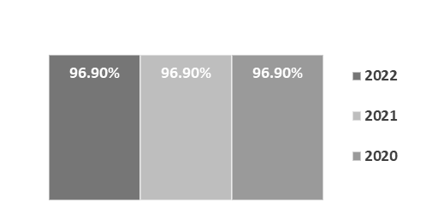

- Cobertura Estatal de Alcantarillado.
Definición: | El indicador muestra la evolución del acceso de la población del Estado de Sinaloa a los servicios de alcantarillado, resultado de las acciones que el Gobierno de la República, el Estado y los municipios de Sinaloa realizan en la materia.
Método de Cálculo: | (Población total en viviendas particulares con servicio de alcantarillado del Estado de Sinaloa proyectada al año t / Población total en viviendas particulares del Estado de Sinaloa, proyectada al año t) 100
Año Base: | 2021 | Meta: | 93% | Valor del indicador (2022): | 92.8%
Unidad de Medida: | Porcentaje | Valor del indicador (2021): | 92.8% | Sentido: | Ascendente
Frecuencia de Medición: | Anual | Cumplimiento del Indicador: | 99.8%
Grafica:
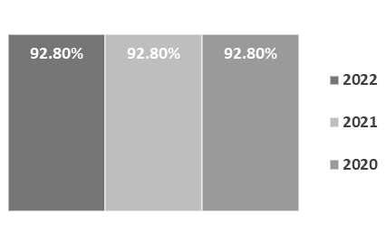

- Cobertura Estatal de tratamiento de aguas residuales.
Definición: | El indicador mide el incremento en el caudal de agua residual tratada, resultado de las acciones que el Gobierno de la República, el Estado y los municipios de Sinaloa realizan en la materia.
Método de Cálculo: | [Caudal Estatal de agua residual tratada en año t / Caudal de agua residual colectada en el año t] *100
Año Base: | 2021 | Meta: | 86.3% | Valor del indicador (2022): | 86.1%
Unidad de Medida: | Porcentaje | Valor del indicador (2021): | 86.1% | Sentido: | Ascendente
Frecuencia de Medición: | Anual | Cumplimiento del Indicador: | 99.8%
Grafica:
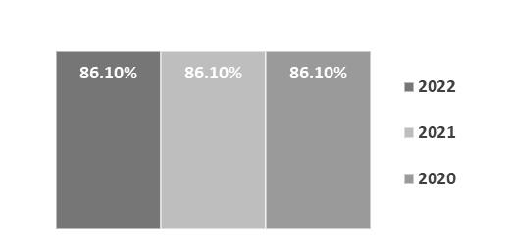

Indicadores de Servicios y Gestión:
- Porcentaje de la población que cuenta con el servicio formal de agua potable en el Estado de Sinaloa.
Definición: | El indicador mide el incremento de la cobertura de agua potable de la población en viviendas particulares del Estado de Sinaloa, resultado de las  acciones realizadas con el programa, respecto a lo programado.
Método de Cálculo: | (Habitantes que cuentan con servicio formal de agua potable beneficiados con el programa en el año t / Población total sin servicio de agua  potable del Estado de Sinaloa, proyectada en el año t) *100
Año Base: | 2021 | Meta: | 0 | Valor del indicador (2022): | 0%
Unidad de Medida: | Porcentaje | Valor del indicador (2021): | NA | Sentido: | Ascendente
Frecuencia de Medición: | Anual | Cumplimiento del Indicador: | 0%
Grafica:
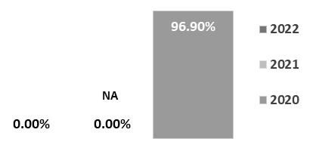

- Porcentaje de la población Sinaloense que cuenta con el servicio formal de alcantarillado.
Definición: | El indicador mide el incremento de la cobertura de alcantarillado de la población en viviendas particulares del Estado de Sinaloa, resultado de las acciones realizadas con el programa, respecto a lo programado
Método de Cálculo: | (Habitantes que cuentan con servicio formal de alcantarillado beneficiados con el programa en el año t / Población total sin servicio de alcantarillado del Estado de Sinaloa, proyectada en el año t)*100
Año Base: | 2021 | Meta: | 0.2% | Valor del indicador (2022): | 0%
Unidad de Medida: | Porcentaje | Valor del indicador (2021): | NA | Sentido: | Ascendente
Frecuencia de Medición: | Anual | Cumplimiento del Indicador: | 0%
Grafica:
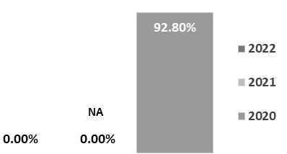

- Porcentaje de Cobertura de tratamiento de aguas residuales en el Estado de Sinaloa.
Definición: | El indicador mide el caudal de agua residual tratada en el Estado con el Programa, respecto del caudal de agua residual recolectada.
Método de Cálculo: | (Caudal de agua residual tratada, con el programa en año t / Caudal de agua residual recolectada en el año t) *100
Año Base: | 2021 | Meta: | 0.2% | Valor del indicador (2022): | 0%
Unidad de Medida: | Porcentaje | Valor del indicador (2021): | NA | Sentido: | Ascendente
Frecuencia de Medición: | Anual | Cumplimiento del Indicador: | 0%
Grafica:
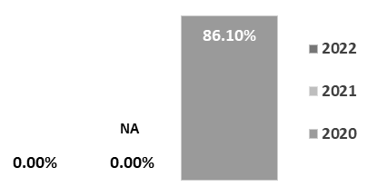

- Porcentaje del caudal estatal de agua potable producida con los sistemas en operación, respecto al caudal de agua suministrada estatal.
Definición: | El indicador mide el caudal de agua desinfectada generado a través del equipamiento nuevo respecto al caudal suministrado de las fuentes formales de abastecimiento en el Estado de Sinaloa
Método de Cálculo: | (Caudal de agua desinfectada en la red pública / Caudal de agua suministrada en la red pública) *100
Año Base: | 2021 | Meta: | 99.27% | Valor del indicador (2022): | 99.27%
Unidad de Medida: | Porcentaje | Valor del indicador (2021): | NA | Sentido: | Ascendente
Frecuencia de Medición: | Anual | Cumplimiento del Indicador: | 100%
Grafica:
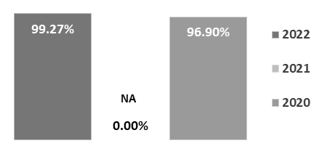

- Porcentaje del volumen estatal de aguas residuales producidas por los habitantes, respecto al volumen de aguas residuales recolectadas en los sistemas del estado.
Definición: | El indicador mide el volumen de agua recolectada en los sistemas respecto al volumen de aguas residuales producidas por los habitantes del estado de Sinaloa
Método de Cálculo: | (volumen de aguas residuales recolectadas / volumen de aguas residuales producidas por los habitantes del estado *100
Año Base: | 2021 | Meta: | 93% | Valor del indicador (2022): | 92.8%
Unidad de Medida: | Porcentaje | Valor del indicador (2021): | NA | Sentido: | Ascendente
Frecuencia de Medición: | Anual | Cumplimiento del Indicador: | 99.8%
Grafica:
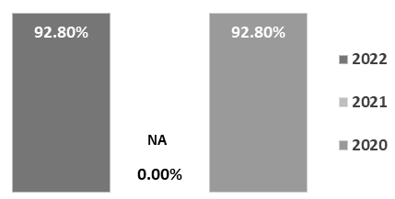

- Porcentaje del volumen estatal de aguas residuales recolectadas en los sistemas, respecto al volumen de aguas residuales tratadas en el estado
Definición: | El indicador mide el volumen de aguas residuales tratadas en las plantas de tratamiento respecto al volumen de aguas residuales recolectas en  los sistemas de alcantarillado del estado de Sinaloa
Método de Cálculo: | (Volumen de aguas residuales tratadas en plantas / volumen de aguas residuales recolectadas en la red pública) *100
Año Base: | 2021 | Meta: | 86.3% | Valor del indicador (2022): | 86.1%
Unidad de Medida: | Porcentaje | Valor del indicador (2021): | NA | Sentido: | Ascendente
Frecuencia de Medición: | Anual | Cumplimiento del Indicador: | 99.8%
Grafica:
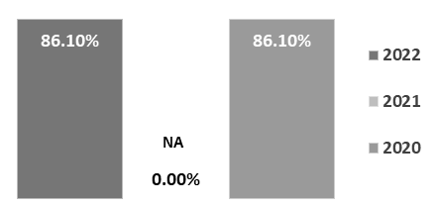

- Porcentaje de sistemas de agua potable fortalecidos y/o construidos
Definición: | El indicador mide el porcentaje de sistemas de agua potable fortalecidos con rehabilitaciones, mejoramientos o construcciones con el programa, respecto a las programadas en el Estado de Sinaloa
Método de Cálculo: | (Sistemas de agua potable fortalecidos y/o construidos con el programa en el año t /Sistemas de agua potable programados para ser fortalecidos y/o construidos en el año t)*100
Año Base: | 2021 | Meta: | 2% | Valor del indicador (2022): | 0%
Unidad de Medida: | Porcentaje | Valor del indicador (2021): | NA | Sentido: | Ascendente
Frecuencia de Medición: | Anual | Cumplimiento del Indicador: | 0%
Grafica:
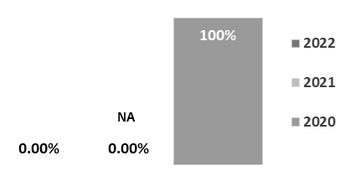

- Porcentaje de sistemas de alcantarillado fortalecidos y/o construidos
Definición: | El indicador mide el porcentaje de sistemas de alcantarillado fortalecidos con rehabilitaciones, mejoramientos o construcciones con el programa, respecto a las programadas en el Estado de Sinaloa
Método de Cálculo: | (Sistemas de alcantarillado fortalecidos y/o construidos con el programa en el año t /Sistemas de alcantarillado programados para ser fortalecidos y/o construidos en el año t)*100
Año Base: | 2021 | Meta: | 4% | Valor del indicador (2022): | 0%
Unidad de Medida: | Porcentaje | Valor del indicador (2021): | NA | Sentido: | Ascendente
Frecuencia de Medición: | Anual | Cumplimiento del Indicador: | 0%
Grafica:
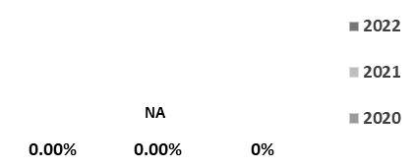

- Porcentaje de plantas de tratamiento de aguas residuales municipales fortalecidas y/o construidas.
Definición: | El indicador mide el porcentaje plantas de tratamiento de aguas residuales municipales fortalecidas y/o construidas mediante la rehabilitación con el programa que incrementan la cobertura en el Estado de Sinaloa, respecto a las programadas en el ejercicio
Método de Cálculo: | (Número de Plantas de Tratamiento de Aguas Residuales municipales rehabilitadas y/o construidas con el programa en el año t /Número de Plantas de Tratamiento de Aguas Residuales Municipales convenidas para rehabilitar y/o construir con el programa) *100
Año Base: | 2021 | Meta: | 1% | Valor del indicador (2022): | 0%
Unidad de Medida: | Porcentaje | Valor del indicador (2021): | NA | Sentido: | Ascendente
Frecuencia de Medición: | Anual | Cumplimiento del Indicador: | 0%
Grafica:

Avance de indicadores y análisis de metas
En el ejercicio fiscal 2022, en lo que respecta a los indicadores de Fin (Cobertura Estatal de Agua Potable, Cobertura Estatal de Alcantarillado y la Cobertura Estatal de aguas residuales) se han cumplido desde un 99.8% a un 100% en cuanto a lo establecido en la meta.
En cuanto a los indicadores de Propósito (Porcentaje de la población que cuenta con el servicio formal de agua potable en el Estado de Sinaloa, Porcentaje de la población Sinaloense que cuenta con el servicio formal de alcantarillado, Porcentaje de Cobertura de tratamiento de aguas residuales en el Estado de Sinaloa) se obtuvo un 0% de avance, por lo tanto, no se logró cumplir con la meta establecida; cabe mencionar que el indicador “Porcentaje de la población Sinaloense que cuenta con el servicio formal de alcantarillado” estableció una meta de 0%, sin embargo, es necesario que la MIR sea revisada y en su caso modificar y/o actualizar las metas establecidas para la próxima MIR a publicar.
En los indicadores del Componente 1 (Porcentaje del caudal estatal de agua potable producida con los sistemas en operación, respecto al caudal de agua suministrada estatal, Porcentaje del volumen estatal de aguas residuales producidas por los habitantes, respecto al volumen de aguas residuales recolectadas en los sistemas del estado, Porcentaje del volumen estatal de aguas residuales recolectadas en los sistemas, respecto al volumen de aguas residuales tratadas en el estado) se han cumplido desde un 99.8% a un 100% en cuanto a lo establecido en la meta.
Por último, en los indicadores de Actividad 1.1 (Porcentaje de sistemas de agua potable fortalecidos y/o construidos, Porcentaje de sistemas de alcantarillado fortalecidos y/o construidos y Porcentaje de plantas de tratamiento de aguas residuales municipales fortalecidas y/o construidas) se obtuvo un 0% de avance, por lo tanto, no se logró cumplir con la meta establecida.

Resultados (Cumplimiento de sus Objetivos)

Efectos atribuibles
Este programa no ha sido evaluado anteriormente

Otros Efectos
Este programa no ha sido evaluado anteriormente

Otros Hallazgos
Este programa no ha sido evaluado anteriormente

Valoración
Derivado de una revisión a las MIR publicadas e integradas en el Tomo IV de la Ley de Ingresos y Presupuesto de Egresos del Estado de Sinaloa de los ejercicios fiscales 2020, 2021 y 2022, se detectó que la MIR de los ejercicios 2020 y 2022, específicamente los indicadores de Fin, Propósito, Componentes y Actividades son los mismos, sin embargo, los indicadores del Propósito, Componentes y Actividades (con excepción de los indicadores de Fin) de la MIR 2021 son diferentes.
Por lo anterior, no fue posible conocer el comportamiento de todos los indicadores a través de los gráficos presentados en cada indicador específicamente del ejercicio fiscal 2021.

Cobertura

Población Potencial
Definición: | Habitantes totales que presentan la necesidad y/o problema que justifica la existencia del Programa
Unidad de medida: | Habitantes
Valor (2022): | 3,026,943

Población Objetivo
Definición: | Habitantes que el programa tiene planeado atender y que cumple con los criterios de elegibilidad establecidos en la normatividad del Programa
Unidad de medida: | Habitantes
Valor (2022): | 160,955

Población Atendida
Definición: | Habitantes beneficiados o que han recibido los apoyos del Programa en un período determinado
Unidad de medida: | Habitantes
Valor (2022): | 176,698

Evolución de la Cobertura
Para el ejercicio fiscal 2022, el Pp contó con una población objetivo de 160,955 personas, logrando atender a 176,698 personas en alrededor de 5 municipios del Estado de Sinaloa, representando un 110% de cobertura; sin embargo, dicha cobertura del Pp es para todo el Estado.
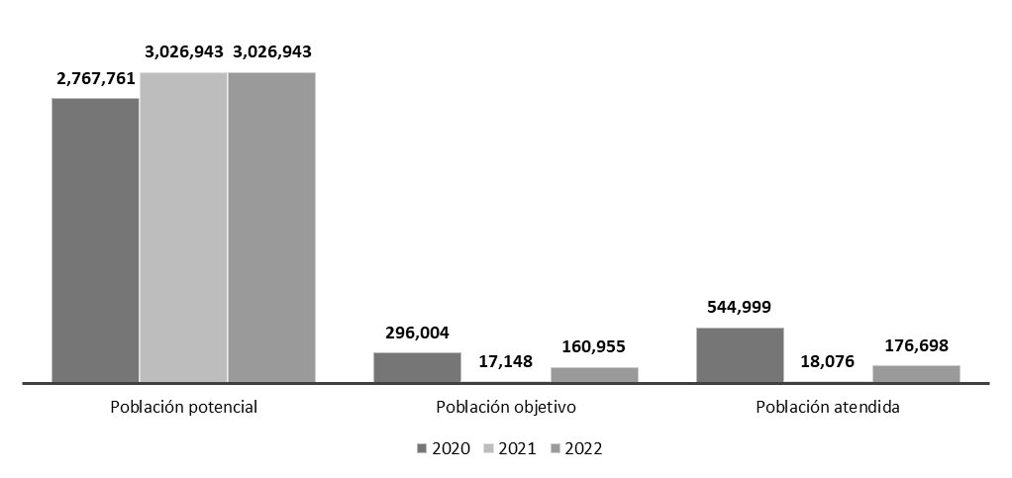

Análisis de la Cobertura
Cobertura en el Estado de Sinaloa
Nombre  Municipio | Total  atendidos
Angostura | 0
Badiraguato | 0
Concordia | 0
Cosalá | 0
Choix | 0
Escuinapa | 0
El Fuerte | 0
Mocorito | 0
Rosario | 0
Salvador Alvarado | 0
San Ignacio | 0
Sinaloa | 0
Navolato | 0
Culiacán | 303
Ahome | 955
Elota | 5,000
Guasave | 10,440
Mazatlán | 160,000
Total | 176,698
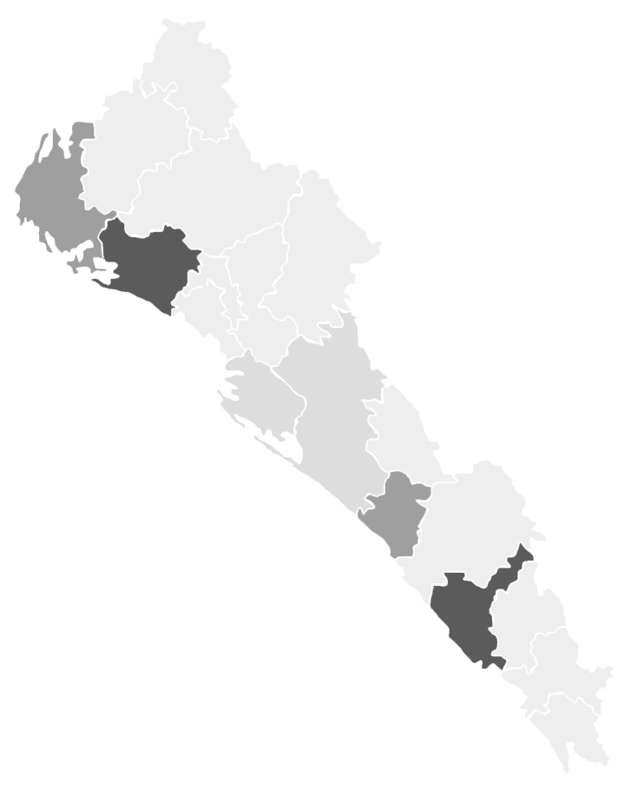
Simbología
Municipios con mayor cobertura
Municipios con cobertura media
Municipios con menor cobertura

El programa Agua Potable, Alcantarillado y Saneamiento fortalece la gestión integrada y sustentable del agua, garantizando su acceso a la población, así como garantizar el abastecimiento de agua y acceso a servicios de agua potable, alcantarillado y saneamiento, y con ello robustecer las acciones por su naturaleza benefician a los habitantes de cada localidad con un enfoque de equidad incluyendo a todos los habitantes con independencia de su condición social, edad, religión, origen étnico, discapacidad, preferencia sexual, género, filiación política o cualquier otra.
Cabe mencionar que donde se presentó una mayor cobertura fueron en los municipios de Guasave y Mazatlán, en contraste con los municipios de Ahome y Elota, los cuales fueron los municipios con menor cobertura, sin embargo, la cobertura del proyecto es para todo el Estado de Sinaloa.

Análisis del FODA

Fortalezas
- Existencia de la Ley Estatal del Agua Potable y Alcantarillado de Sinaloa, que otorga sustentabilidad para gestionar y programar recursos en apoyo a los organismos operadores de agua potable en el Estado.
- Personal técnico comprometido con el tema de agua y su importancia
- Adecuada gestión de recursos para obras de agua potable drenaje y tratamiento de aguas residuales.
- El trabajo interinstitucional con dependencias estatales y federales, permite una vinculación.

Oportunidades
- Mejora en los indicadores de marginación.
- Sistemas de agua potable, alcantarillado y saneamiento existentes con mantenimientos oportunos.
- Acceso a programas federalizados de apoyo tanto a las obras de infraestructura para agua potable, drenaje y tratamiento, así como para el mejoramiento de eficiencia.
- La relación con la federación, facilita y abre la puerta a un diálogo y apoyo constante para el cumplimiento puntual en el quehacer cotidiano del organismo en materia de obras de infraestructura para agua potable, drenaje y tratamiento.
- Dotar de sistemas de agua a localidades que carecen del vital líquido.
- Ayudar a los organismos operadores para la construcción de sistemas de alcantarillado sanitario.

Debilidades
- Reducida cartera de proyectos validados por la CONAGUA para acceder a los recursos federales.
- Recursos insuficientes para llevar un control de las coberturas de agua potable, alcantarillado y saneamiento en el estado.

Amenazas
- Falta de inversiones para cumplir satisfactoriamente con la obligación de proporcionar agua potable, drenaje y tratamiento a los sinaloenses.
- Vida útil de los sistemas de agua potable, alcantarillado y saneamiento rebasada.
- Riesgo de disminución en la disponibilidad de agua.
- Incremento de los fenómenos meteorológicos como el aumento de las sequías en distintas regiones.
- Lluvias torrenciales.

Retos y Recomendaciones
En el ejercicio fiscal 2022, la Auditoría Superior del Estado (ASE) realizó una auditoría especial al desempeño del Pp E140 Agua Potable, Alcantarillado y Saneamiento, ejercicio 2021, realizado recomendaciones en el análisis horizontal y vertical, en algunas metas y métodos de cálculo, entre otros, mismas que nos sirvieron de referencia para la elaboración de las MIR y fichas técnicas de los siguientes ejercicios fiscales.

Avances del Programa en el Ejercicio Fiscal Actual
Derivado de las recomendaciones realizadas por parte de la ASE, específicamente para la elaboración de las MIR y las fichas técnicas de los indicadores se han trabajado para los siguientes ejercicios fiscales.

Seguimiento a Aspectos Susceptibles de Mejora (ASM)

Aspectos comprometidos
- Revisar y actualizar la MIR de manera general.
- Establecer criterios y métodos para definir las metas de los indicadores de acuerdo con parámetros vigentes.
- Continuar con mantenimientos oportunos en los sistemas de agua potable, alcantarillado y saneamiento.
- Concientizar a la población en general en temas respecto a la disponibilidad de agua por efectos de las sequias.
- Realizar acciones para dotar de sistemas de agua a localidades que carecen del vital líquido.

Avance en las acciones de mejora comprometidas en años anteriores
Programa sin evaluación en el ejercicio anterior.

Conclusiones
En términos generales, se puede afirmar que los resultados de los indicadores de resultados y de servicios y gestión solamente 6 de ellos se ha obtenido un porcentaje de cumplimiento entre un 99.8% al 100%, los demás restantes (6 indicadores) se han obtenido un 0%, por lo que no se ha cumplido con las metas establecidas para cada indicador.
De tal modo, que es necesario revisar la MIR de manera general para establecer criterios y métodos que permitan definir metas de acuerdo con los parámetros vigentes, es decir que no sean muy laxas ni tampoco muy ambiciosas. Por lo anterior, se recomienda consultar la Guía para el Diseño de Indicadores Estratégicos y la Guía para el Diseño de la Matriz de Indicadores para Resultados, ambas guías de la Secretaría de Hacienda y Crédito Público (SHCP) publicadas en el sitio de EVALÚASIN (https://evalua.sinaloa.gob.mx/biblioteca.aspx).

Consideraciones sobre la evolución del presupuesto
El presupuesto ejercido del Pp ha presentado una variación durante los ejercicios fiscales 2020, 2021 y 2022, se puede observar que durante los ejercicios fiscales 2020 al 2021, se tuvo un incremento de $ 40,912,116.00 (cuarenta millones novecientos doce mil ciento dieciséis con cero centavos) representando un 214%; sin embargo, entre el ejercicio fiscal 2021 al 2022 se puede observar un decremento de $ 8,373,622.37 (ocho millones trescientos setenta y tres mil seiscientos veintidós con treinta y siete centavos), representando un decremento del 14% para el ejercicio fiscal 2022.
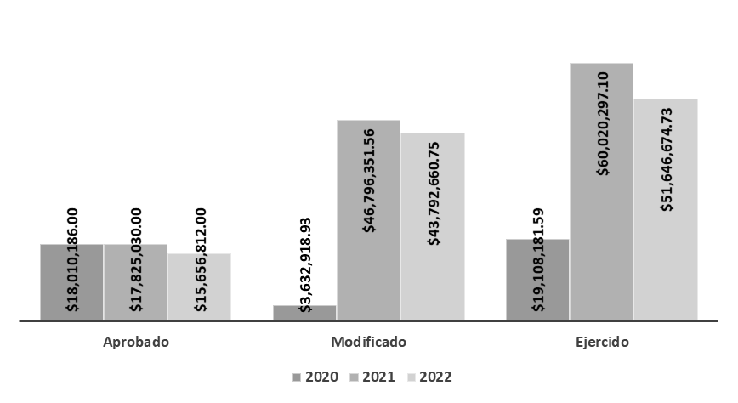

Ejercicio | Aprobado | Modificado | Ejercido
2020 | $ 18,010,186.00 | $ 3,632,918.93 | $ 19,108,181.59
2021 | $ 17,825,030.00 | $ 46,796,351.56 | $ 60,020,297.10
2022 | $ 15,656,812.00 | $ 43,792,660.75 | $ 51,646,674.73

Fuentes de Información
- Ley Federal de Presupuesto y Responsabilidad Hacendaria (LFPRH).
- Ley General de Contabilidad Gubernamental (LGCG).
- Ley de Presupuesto y Responsabilidad Hacendaria del Estado de Sinaloa (LPRHES).
- Ley de Ingresos y Presupuestos de Egresos del Estado de Sinaloa (LIPEES).
- Ley de Agua Potable y Alcantarillado del Estado de Sinaloa (LAPAES).
- Plan Nacional de Desarrollo (PND) 2019 – 2024.
- Programa Sectorial de Medio Ambiente y Recursos Naturales (PROMARNAT) 2020 – 2024.
- Programa Especial Nacional Hídrico 2020 – 2024.
- Plan Estatal de Desarrollo (PED) 2022 – 2027.
- Programa Institucional de la CEAPAS 2022 – 2027.
- REGLAS de Operación para el Programa de Agua Potable, Drenaje y Tratamiento a cargo de la Comisión Nacional del Agua, aplicables a partir de 2022.
- Manual de Organización CEAPAS.
- Informe individual de Auditoría Sobre el Desempeño CEAPAS Pp E140 Agua Potable, Alcantarillado y Saneamiento.
- Matrices de Indicadores para Resultados (MIR).
- Metodología del Marco Lógico (MML).
- Reportes de indicadores de resultados de la MIR 2020, 2020 y 2022.
- Anexos técnicos del Pp 2019, 2020, 2021 y 2022.
- Modificatorios anexos técnicos del Pp 2019, 2020, 2021 y 2022.
- Anexos de ejecución del Pp 2019, 2020, 2021 y 2022.
- Informes de cierre respecto al Pp del ejercicio 2019, 2020, 2021 y 2022.

Calidad y suficiencia de la información disponible para la evaluación
La evaluación fue elaborada con información proporcionada por la unidad responsable, así como los formatos de anexos y con la documentación a manera de soporte documental del programa.

Datos del proveedor adjudicado
Los datos generales de la instancia evaluadora y el costo de la evaluación deberán registrarse en el Anexo V.

Desarrollo
Como se mencionó anteriormente, la información para esta evaluación fue proporcionada por la unidad responsable del programa y áreas que participan en la dependencia o entidad para llevar a cabo el programa.
Los productos que se entregados son revisados y validados por la UR del programa y en el caso del Informe de la evaluación también por la SAF para sus comentarios en los formatos.
El contacto de la instancia evaluadora-programa es importante durante la realización de la evaluación, por lo que se realizaron reuniones de trabajo.

Perfil de área de la instancia evaluadora
El perfil profesional de la instancia evaluadora necesario para desarrollar el proyecto “Evaluación de Desempeño” debe tener experiencia en la realización de evaluación de programas o en las líneas de investigación relacionadas con los temas del programa presentado en el Anexo II.
Cargo en el Equipo | Requisitos Académicos | Experiencia General | Experiencia Específica
Irene Margarita Rodríguez Juárez | Nivel académico licenciatura, Diplomado PbR-SED por la DED SHCP | 1 año de experiencia | Elaboración de las MIR y Fichas Técnicas
Leovardo Quintero Cárdenas | Nivel académico licenciatura, Diplomado PbR-SED por la DED SHCP | 2 años de experiencia | Elaboración de las MIR y Fichas Técnicas

Anexos

Anexo I
Anexo I. Estrategia de Cobertura
Clave y nombre del Pp: |  | E140 Agua Potable, Alcantarillado y Saneamiento
Tipo de Evaluación: |  | Desempeño |  |  |  |  |  | Año de la Evaluación: |  |  |  |  | 2022
Poblaciones Potencial, Objetivo y Atendida
Población |  |  | Definición
Potencial (PP) |  |  | Habitantes totales que presentan la necesidad y/o problema que justifica la existencia del Programa E140
Objetivo (PO) |  |  | Habitantes que el programa tiene planeado atender y que cumple con los criterios de elegibilidad establecidos en la normatividad del Programa E140
Atendida (PA) |  |  | Habitantes beneficiados o que han recibido los apoyos del Programa en un período determinado
Evolución de la cobertura
Población | Unidad de medida |  | 2022 |  |  | 2021 |  |  |  | 2020 |  | 2019
Potencial (P) | Habitantes |  | 3,026,943 |  |  | 3,026,943 |  |  |  | 2,767,761 |  | 2,767,761
Objetivo (O) | Habitantes |  | 160,955 |  |  | 17,148 |  |  |  | 296,004 |  | 43,087
Atendida (A) | Habitantes |  | 176,698 |  |  | 18,076 |  |  |  | 544,999 |  | 123,115
(A/O) x 100 | % |  | 110% |  |  | 105% |  |  |  | 184% |  | 286%
Análisis de la estrategia de cobertura
La estrategia de cobertura contempla o incluye al menos: |  |  |  |  |  |  |  |  |  |  | Valoración |  | Propuesta
Método de cálculo documentado |  |  |  |  | Si |  | X | No |  | Parcial
Consistencia con el diseño del programa |  |  |  |  | Si |  | X | No |  | Parcial
El presupuesto requerido |  |  |  |  | Si |  | X | No |  | Parcial
Metas a corto plazo factibles |  |  |  |  | Si |  | X | No |  | Parcial
Análisis de posibles riesgos o amenazas que vulneren el cumplimiento de las metas |  |  |  |  | Si |  | X | No |  | Parcial
Indicadores claros |  |  |  |  | Si |  | X | No |  | Parcial

Anexo II

PROGRAMA A EVALUAR
No. | Institución | Modalidad Presupuestaria | Clave Presupuestal | Nombre del Programa
1 | Comisión Estatal de Agua Potable y Alcantarillado de Sinaloa | E- Prestación de Servicios Públicos | 140 | Agua Potable, Alcantarillado y Saneamiento

Anexo III

CRITERIOS MÍNIMOS PARA LA SELECCIÓN DE LAS EVALUACIONES DE RESULTADOS
Para el apartado de Resultados únicamente se deberán incluir resultados y hallazgos de evaluaciones externas de impacto y que cumplan con alguno de los criterios que se presentan a continuación.
Criterios
- La evaluación debe presentar información sobre la comparación de un grupo de beneficiarios con uno de no beneficiarios de características similares.

- Se debe justificar plenamente la aplicación de la metodología de acuerdo con las características del programa y la información disponible. El método debe estar sustentado en literatura especializada en el tema que se pretende evaluar y se justifica claramente el porqué de la elección de dicho método.

- Es deseable que se utilice información de al menos dos momentos en el tiempo.

- Los resultados obtenidos deben referirse a los objetivos del programa.

Anexo IV

CRITERIOS GENERALES PARA LA VALORACIÓN Y SELECCIÓN DE LOS INDICADORES DE LA MATRIZ PARA INDICADORES DE RESULTADOS (MIR)
Se deberán seleccionar un máximo de cinco indicadores de resultados (nivel Fin y Propósito dentro de la MIR) y cinco indicadores de servicios y gestión (nivel Componente y Actividad dentro de la MIR). Asimismo, para el Informe Ejecutivo debe seleccionar un máximo de tres indicadores de resultados y tres indicadores de servicios y gestión dentro de los cinco previamente seleccionados.
En la selección de los indicadores se debe tomar en cuenta la Estructura Analítica del Programa presupuestario, como se define en la Guía para la Construcción de la Matriz de Indicadores para Resultados. Esta herramienta explica la razón de ser de un programa, mediante la descripción de la coherencia entre el problema, necesidad u oportunidad identificado (incluyendo sus causas y efectos) y los objetivos y medios para su solución, así como la secuencia lógica (vertical) entre los mismos.
Se recomienda tomar en cuenta las siguientes consideraciones en la selección de indicadores:
- Los datos disponibles del indicador en el tiempo de tal manera que sea posible hacer un análisis de la evolución de este.

- Identificar si la MIR ha sido modificada y si el indicador seleccionado se conserva o no (se recomienda privilegiar los indicadores que aparezcan en la MIR).

- Seleccionar aquellos indicadores que aparezcan en el Presupuesto de Egresos del Estado (PEE). Los indicadores PEE se reportan en la Cuenta Pública por lo que los datos están ratificados por la SAF.

- El sentido del indicador, es decir la dirección que debe tener el comportamiento del mismo para identificar cuando su desempeño es positivo o negativo no debe ser un criterio para su selección.

Anexo V

FICHA TÉCNICA DE DATOS GENERALES DE LA EVALUACIÓN
Nombre de la evaluación | Evaluación de Desempeño 2022
Nombre y clave del programa evaluado | E 140 Agua Potable, Alcantarillado y Saneamiento
Ramo | 16 - Desarrollo Sustentable
Unidad(es) Responsable(s) | Comisión Estatal de Agua Potable y Alcantarillado de Sinaloa
PAE de origen | PAE 2023
Año de conclusión y entrega de la evaluación | 2024
Tipo de evaluación | Desempeño
Nombre de la instancia evaluadora | Dirección de Evaluación adscrita a la Subsecretaria de Planeación, Inversión y Financiamiento de la Secretaría de Administración y Finanzas, Gobierno del Estado de Sinaloa
Nombre del(a) coordinador(a) de la evaluación | Juan Diego Millán López
Nombre de los(as) principales colaboradores(as) de la evaluación | Irene Margarita Rodríguez Juárez  Leovardo Quintero Cárdenas  Brenda Paola Torres González
Unidad Administrativa Responsable de dar seguimiento a la evaluación | Dirección Técnica; Dirección de Administración
Nombre del funcionario en calidad de enlace responsable | Irene Margarita Rodríguez Juárez
Forma de contratación de la instancia evaluadora | La Dirección de Evaluación adscrita a la Subsecretaría de Planeación, Inversión  y Financiamiento de la Secretaría de Administración y Finanzas, Gobierno del  Estado de Sinaloa fue la instancia evaluadora de la presente evaluación.
Costo total de la evaluación con IVA incluido | La evaluación se llevó a cabo a través de la Dirección de Evaluación adscrita a  la Subsecretaria de Planeación, Inversión y Financiamiento de la Secretaría de  Administración y Finanzas, Gobierno del Estado de Sinaloa, ajena a la unidad  responsable del Pp.
Fuente de financiamiento | Recurso estatal

Anexo 14 de la Ley de Ingresos y Presupuestos de Egresos del Estado de Sinaloa 2022.
Anexo 14 de la Ley de Ingresos y Presupuestos de Egresos del Estado de Sinaloa 2021.
MIR integrada en el Tomo IV de la Ley de Ingresos y Presupuesto de Egresos del Estado de Sinaloa 2022.
Informe de los indicadores de resultados de la MIR (IV trimestre) al cierre 31 de diciembre 2022.
En la MIR integrada en el Tomo IV de la Ley de Ingresos y Presupuesto de Egresos del Estado de Sinaloa 2021, no se identificó dicho indicador.
En la MIR integrada en el Tomo IV de la Ley de Ingresos y Presupuesto de Egresos del Estado de Sinaloa 2021, no se identificó dicho indicador.
En la MIR integrada en el Tomo IV de la Ley de Ingresos y Presupuesto de Egresos del Estado de Sinaloa 2021, no se identificó dicho indicador.
En la MIR integrada en el Tomo IV de la Ley de Ingresos y Presupuesto de Egresos del Estado de Sinaloa 2021, no se identificó dicho indicador.
En la MIR integrada en el Tomo IV de la Ley de Ingresos y Presupuesto de Egresos del Estado de Sinaloa 2021, no se identificó dicho indicador.
En la MIR integrada en el Tomo IV de la Ley de Ingresos y Presupuesto de Egresos del Estado de Sinaloa 2021, no se identificó dicho indicador.
En la MIR integrada en el Tomo IV de la Ley de Ingresos y Presupuesto de Egresos del Estado de Sinaloa 2021, no se identificó dicho indicador.
En la MIR integrada en el Tomo IV de la Ley de Ingresos y Presupuesto de Egresos del Estado de Sinaloa 2021, no se identificó dicho indicador.
En la MIR integrada en el Tomo IV de la Ley de Ingresos y Presupuesto de Egresos del Estado de Sinaloa 2021, no se identificó dicho indicador.
Anexo 14 de la Ley de Ingresos y Presupuestos de Egresos del Estado de Sinaloa 2020, 2021 y 2022.
Estado del ejercicio del presupuesto de egresos por capítulo del gasto a diciembre de 2020, 2021 y 2022.
Estado del ejercicio del presupuesto de egresos por capítulo del gasto a diciembre de 2020, 2021 y 2022.

